http://www.exploringbinary.com/binary-converter/

Octal là 1 nhóm 3 binaries, Hex là 1 nhóm 4 binaries

1100100 (binary) -> [1][100][100] -> [001][100][100] -> [1][4][4] (octal)

1100100 (binary) -> [110][0100] -> [0110][0100] -> [6][4] (hex)

***To convert from decimal base to other bases: we divide***

**To convert from other bases to decimal base: we multiply**

For example: Convert 98 (decimal) to octal

82 + 81 + 80 , nếu lấy 83 thì tổng 4 số cộng lại hơn 98 nên ta chỉ lấy đến 82

Đầu tiên lấy 98 chia cho 82 (không lấy số dư) ra kết quả là 1. Sau đó lấy 98 - 82 x 1= 34

Tiếp theo lấy 34 chia cho 81 (không lấy số dư) ra kết quả là 4. Sau đó lấy 34 - 81 x 4 = 2

Cuối cùng lấy 2 chia cho 80  (không lấy số dư) ra kết quả là 2.

Convert 98 (decimal) to octal 142

***To convert decimal fraction to binary fraction:***

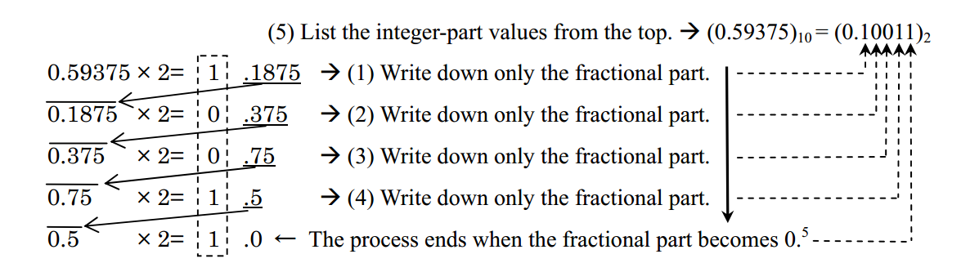

**To convert decimal fraction to hex fraction: multiply**

First we convert decimal fraction to binary fraction then convert to hex fraction

0.71875 (decimal) -> 0.10111 (binary)

0. [1011][1]

0.[B][1000]

0.[B][8]

0.B8 (hex)

**To convert binary fraction to decimal fraction: multiply**

0.1101

1 * 1/2 = 1/2 = 8/16 1 * .5 = .5

+ 0 * 1/4 = 1/4 = 0/16 1 * .25 = .25

+ 1 * 1/8 = 0 = 2/16 or + 0 * .125 = .0

+ 1 * 1/16 = 1/16 = 1/16 1 * .0625 = .0625

----- -----

11/16 .8125